附件2

用人单位劳动保障书面审查线上申报流程

第一部分 外网申报

- 登录：首先进入重庆市人力资源社会保障局官网，地址：http://rlsbj.cq.gov.cn/；
点击“我要办”，进入我要办，点击【劳动关系】和【单位办事】
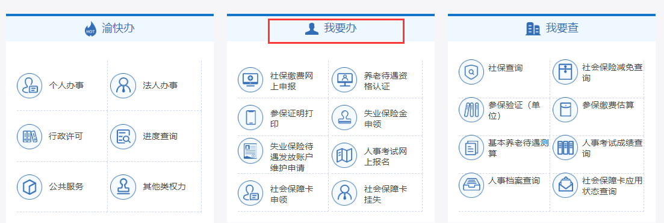
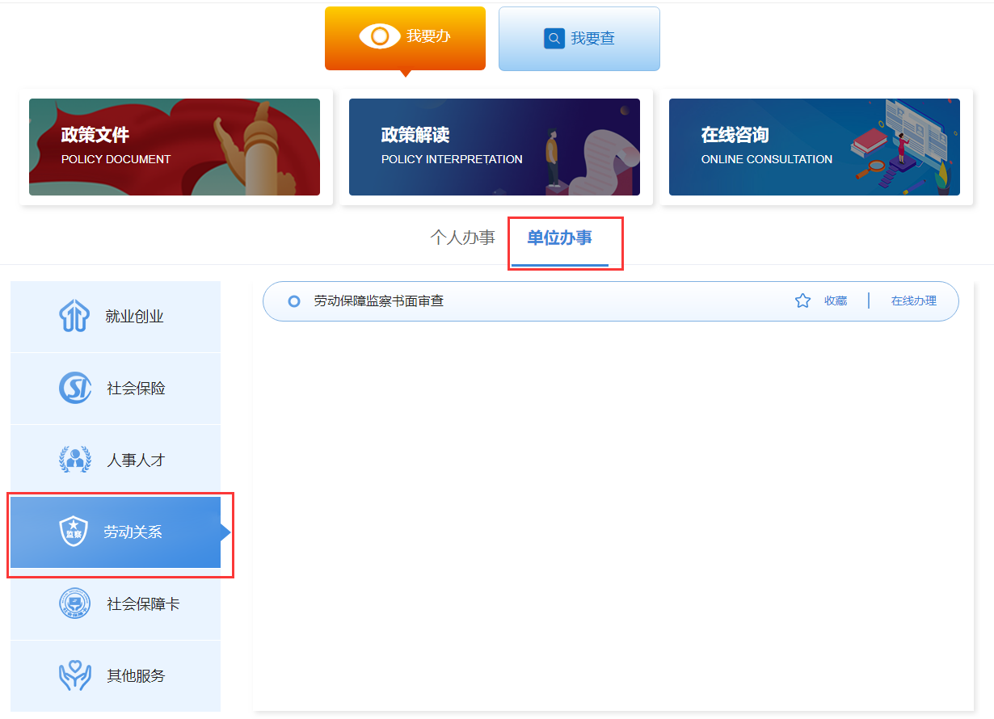
进入点击劳动保障监察书面审查后的【在线办理】，跳转到统一登录页面，输入用户名和密码点击【登录】。
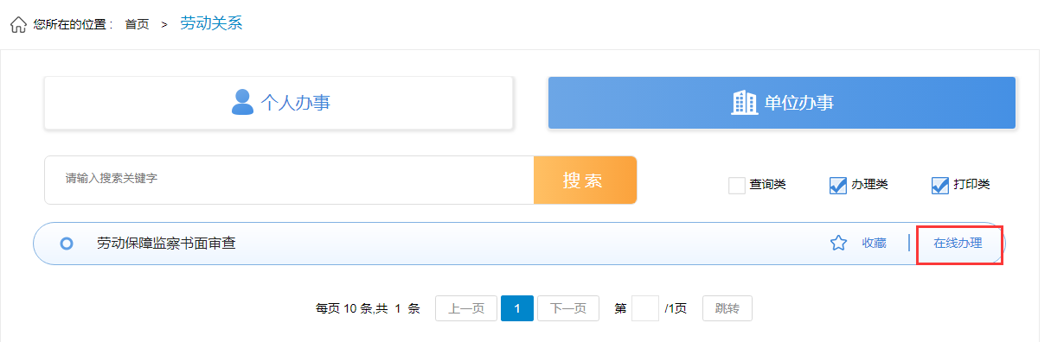
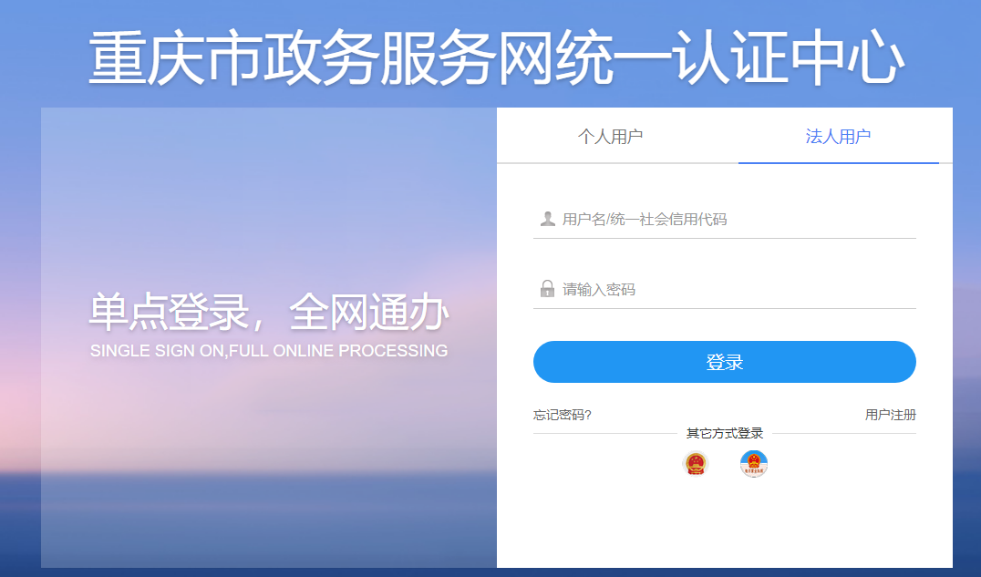
- 登录成功，查看重庆市劳动保障监察书面审查网上申报说明，勾选红色文字前的选择框，点击确定进入重庆市劳动保障监察书面审查网上申报平台。
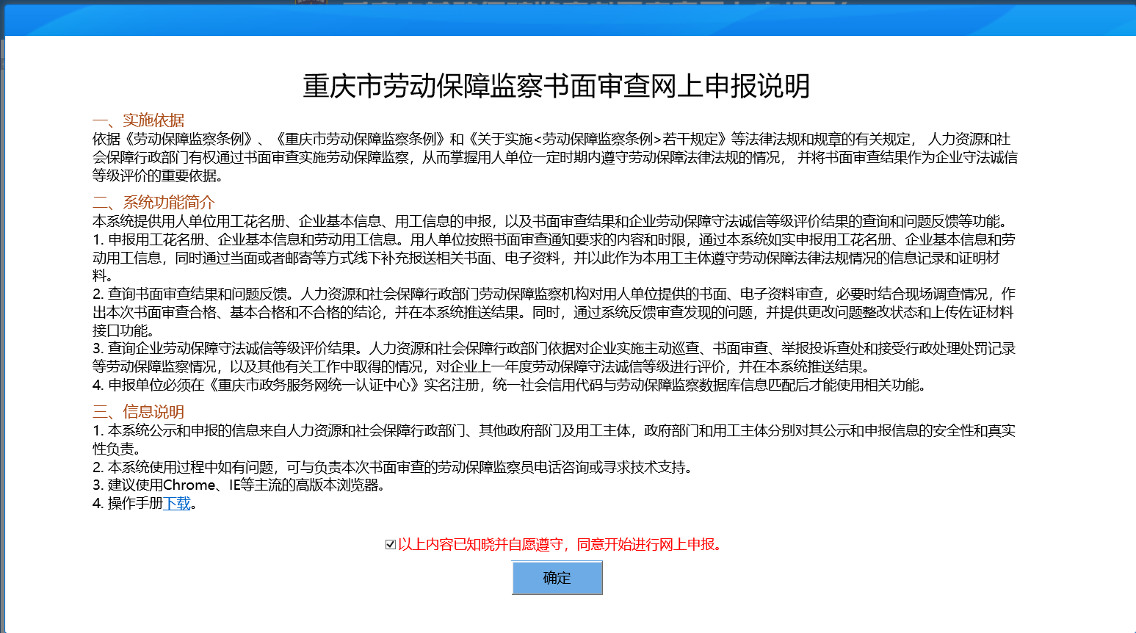

- 点击菜单栏【单位申报】，进入单位申报流程页面，申报流程为1、上传花名册；2、随机抽取人员；3、单位基础信息上报；4、单位用工信息上报；5、确认上报。每完成一个流程，下一流程按钮亮起，前一流程按钮展示已完成，可以返回查看但是不能修改提交。
注：如果对应监察机构没有将单位加入审查计划中，点击【单位申报】后，会展示为如下页面；
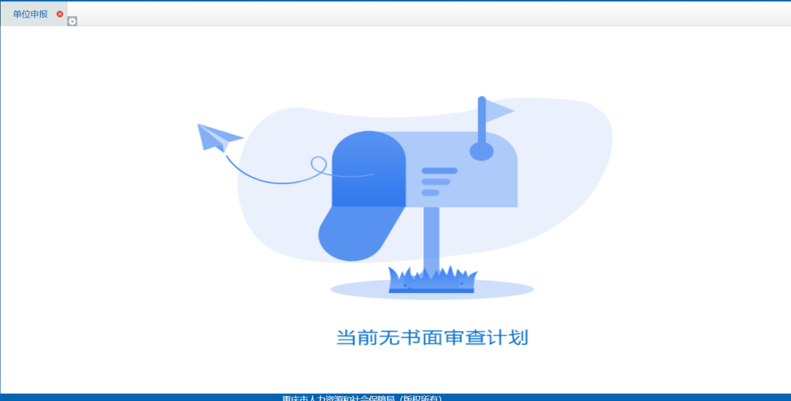
1.上传花名册：上传花名册可以批量导入，也可以单个新增，人员新增完成后，点击确认提交。

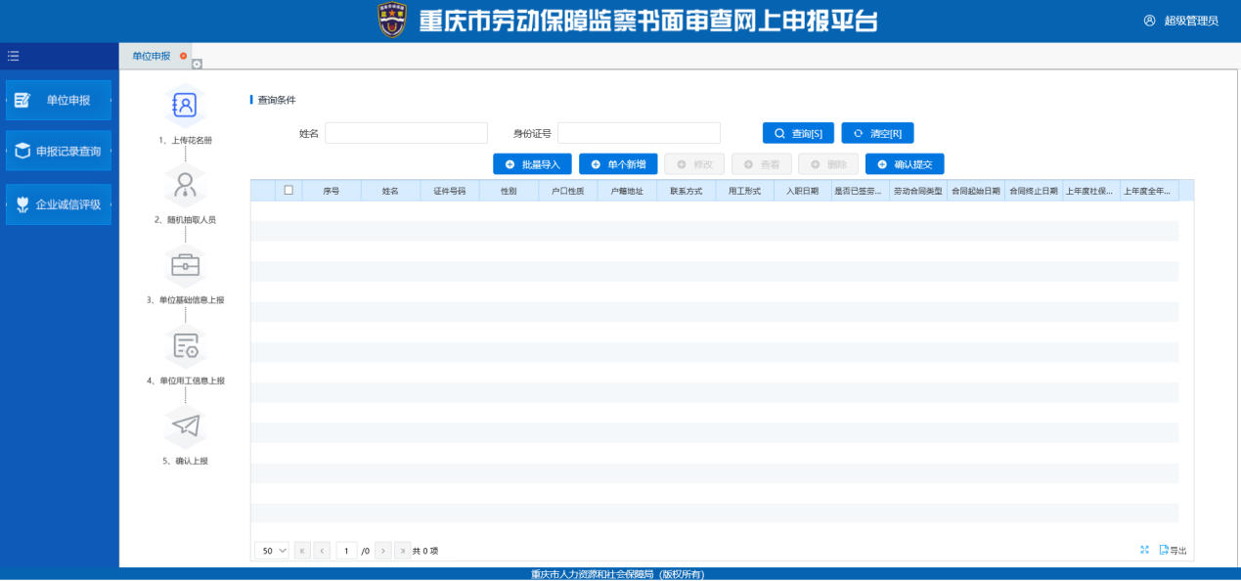

- 批量导入：点击【批量导入】按钮，进入批量导入花名册页面，首先点击【模板下载】，下载上传模板，在模板上进行修改，然后点击【选择文件】按钮，选择编辑的excel模板文件，再点击【开始上传】，上传成功后，自动返回花名册进行查看，可以进行修改、查看、删除。

如下图为花名册模板，excel表格格式不能修改，有红色示例的列要根据示例内容进行填写。
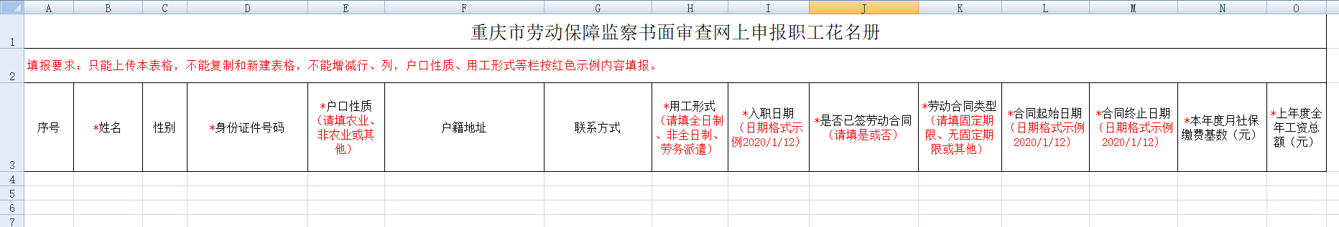

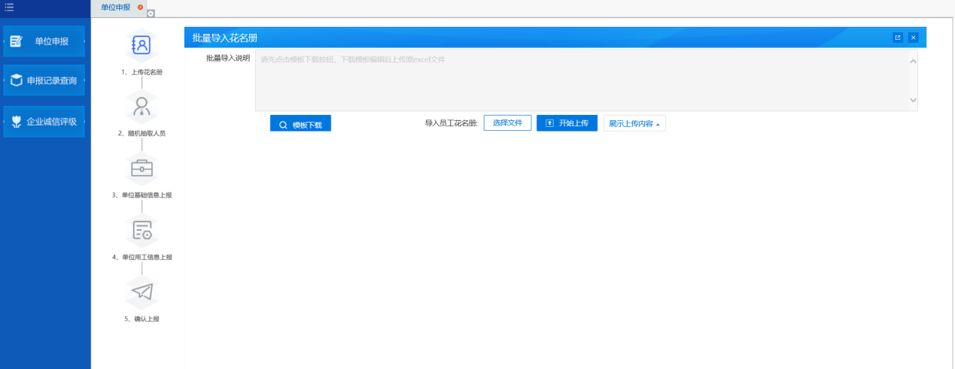

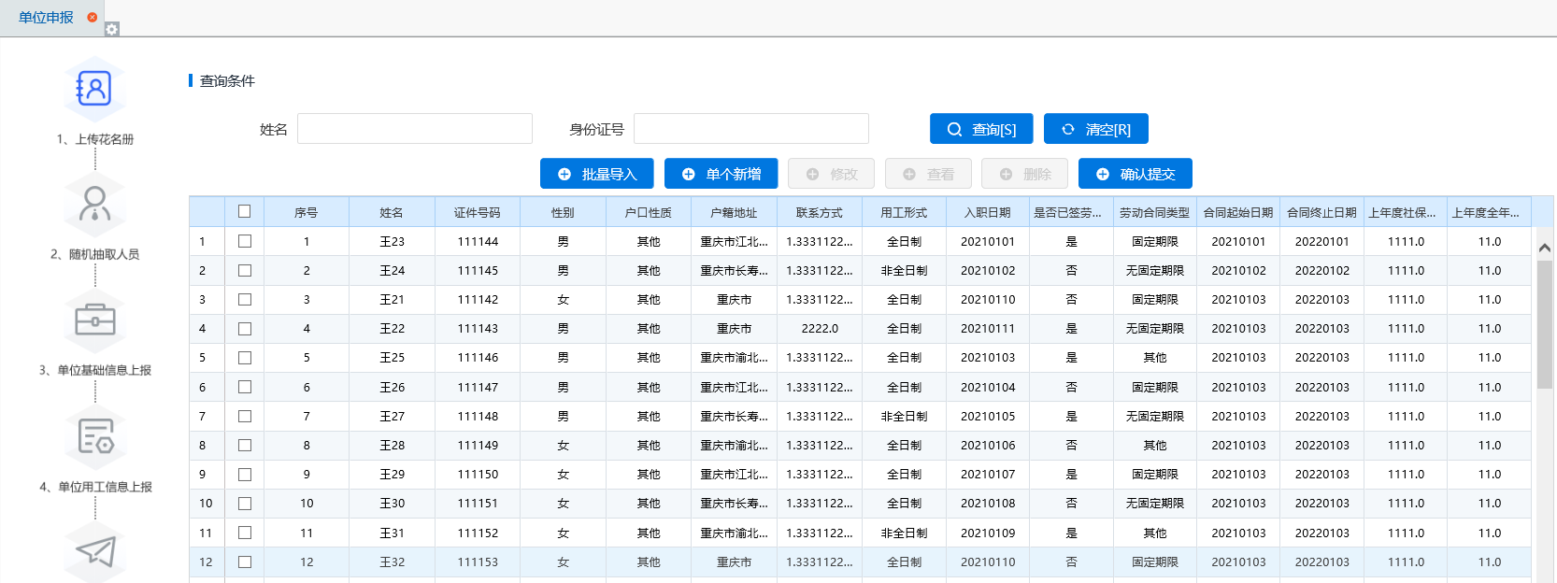
- 单个新增：点击【单个新增】按钮，进入新增员工信息页面，可以单独录入员工信息，点击保存。
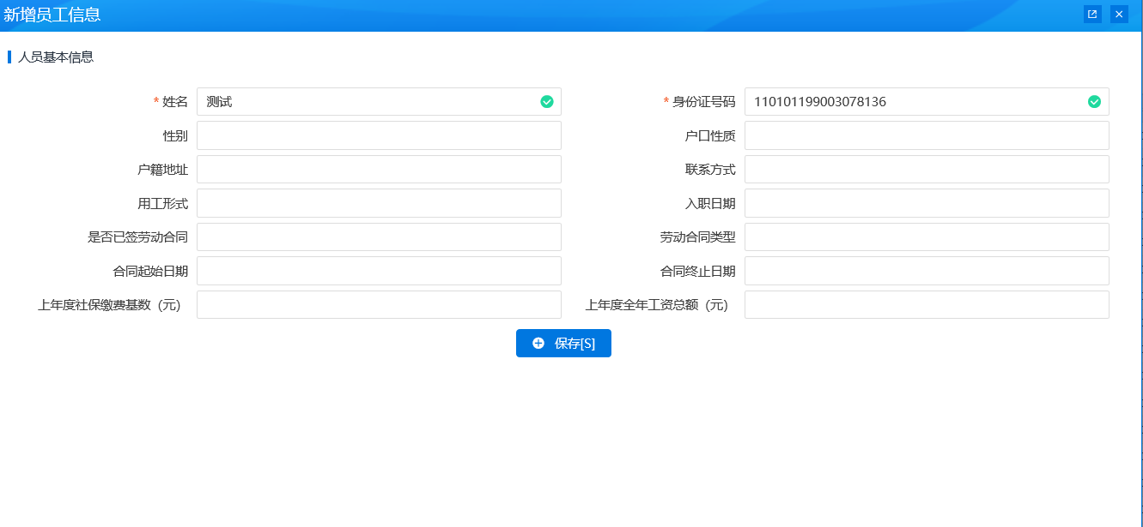
- 点击【确认提交】按钮，在确认提示框点击确认，上传花名册完成，进入下一步操作流程。
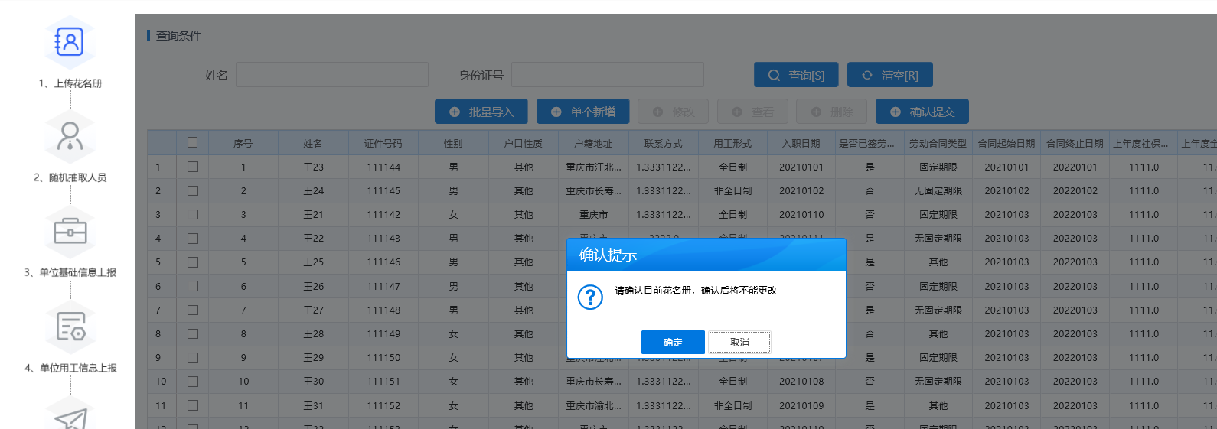
2.随机抽取人员：页面上方为抽取规则，根据上传的花名册人数来确定抽取的人员疏朗，点击【开始抽取】按钮，只能抽取一次，抽取后点击【确认提交】按钮，进入下一步操作流程。
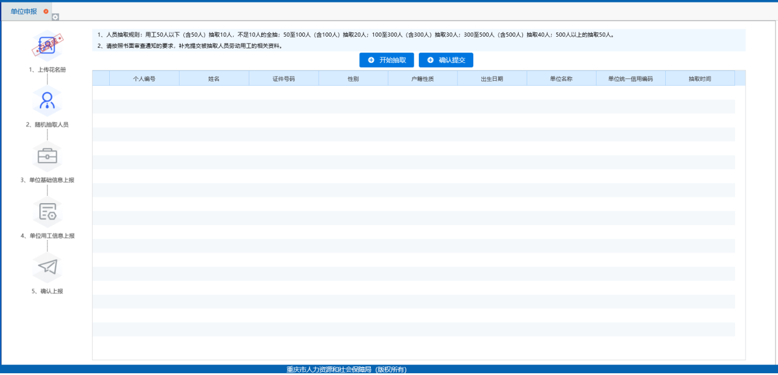

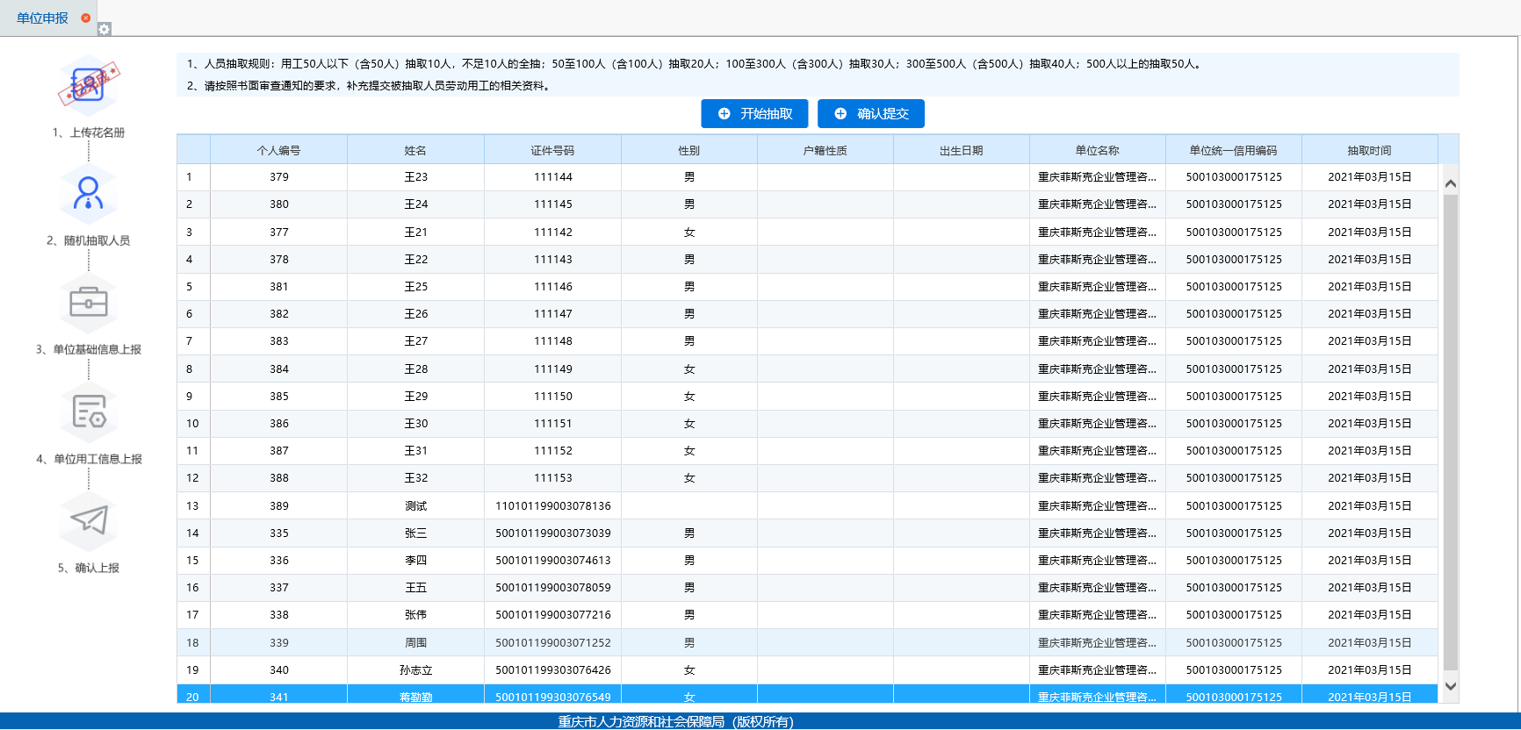

3.单位基础信息上报:正确填写单位信息，可以暂存信息，提交信息后不能修改，并进入下一操作流程。
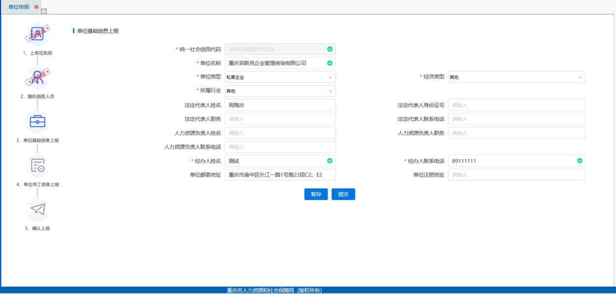
4.单位用工信息上报:正确填写单位用工信息，可以暂存信息，提交信息后不能修改，并进入下一操作流程。

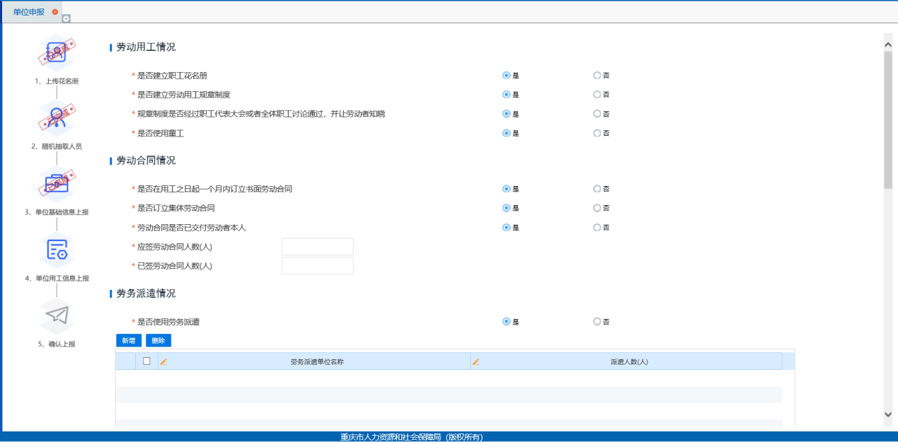
5.确认上报：可以返回查看之前提交的信息，不能修改，点击【确认上报】按钮，对申报信息进行提交，提交后申报信息在【申报记录查询】中进行查看。
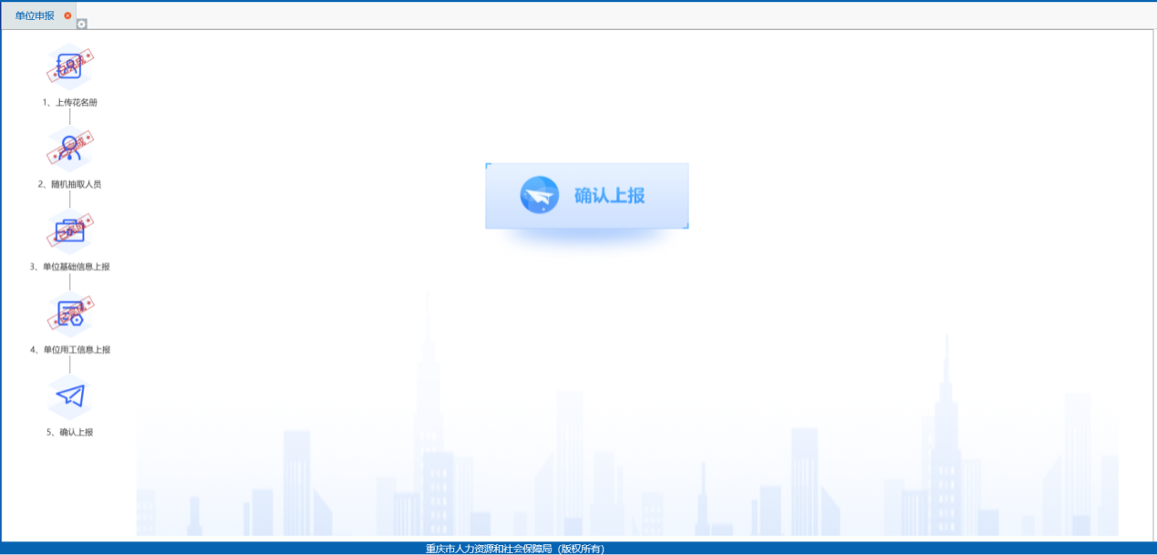

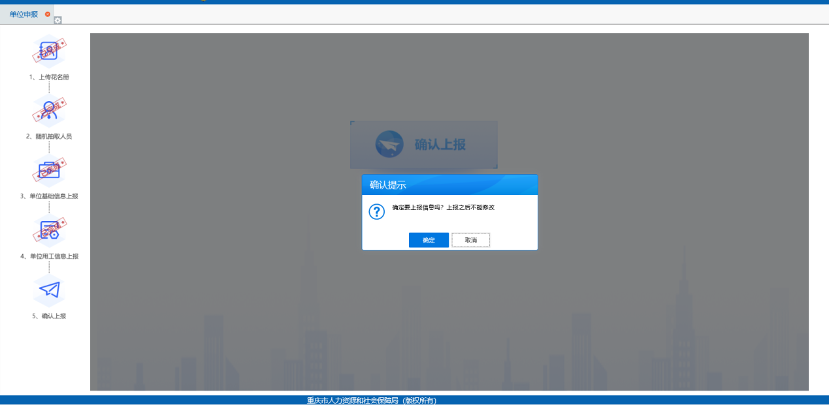

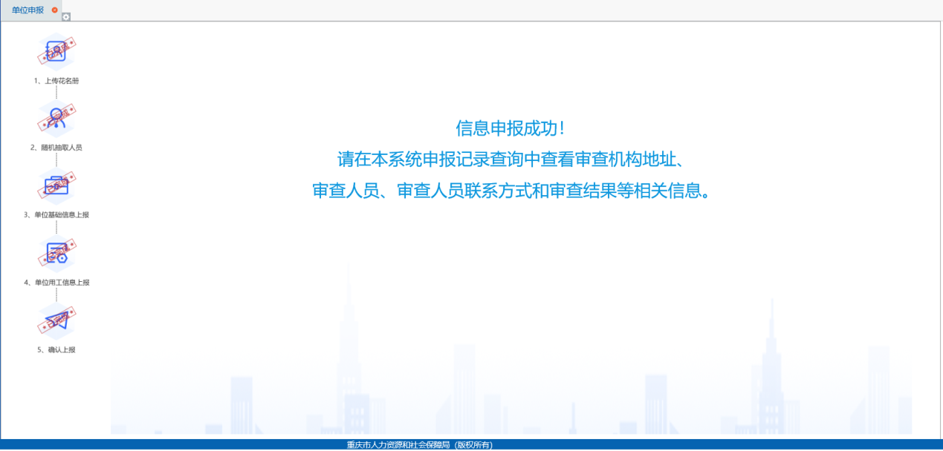

- 申报记录查询：在单位历史申报的记录全部列入查看，选中列表前的选择框，点击【单位基本信息查看】、【花名册信息查看】、【用工信息查看】对应查看当次提交的申报信息。
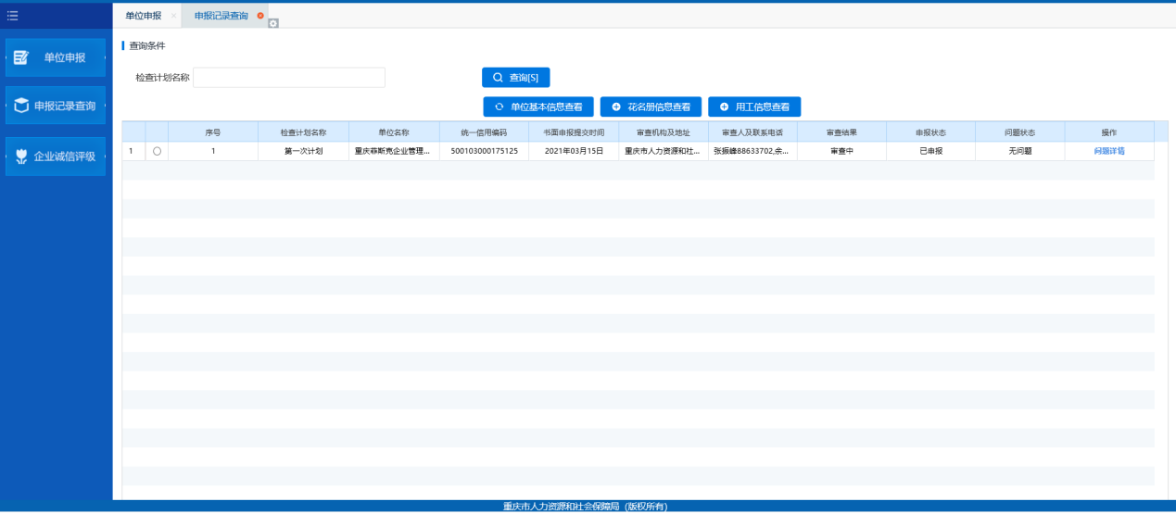
- 单位基本信息查看：点击【单位基本信息查看】，查看该次提交的单位基础信息。
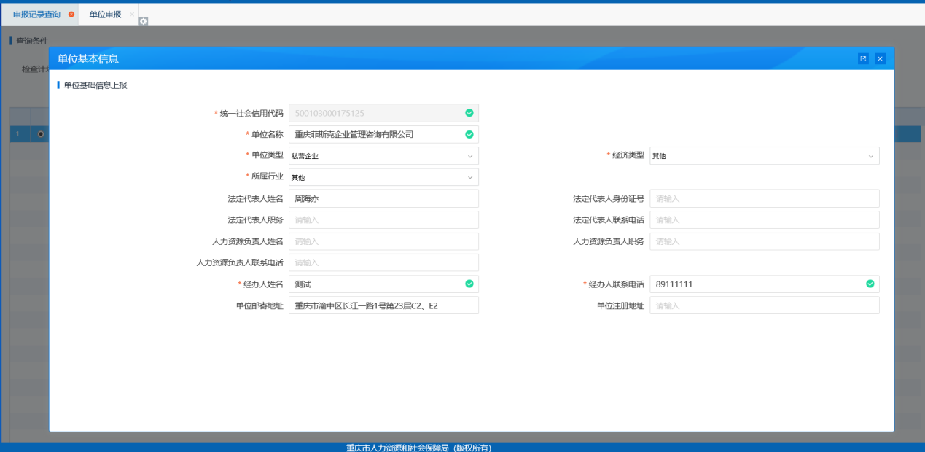
- 花名册信息查看：点击【花名册信息查看】按钮，查看该次提交的花名册列表信息，选中一个人员，可以点击【查看】按钮，查看人员详情。
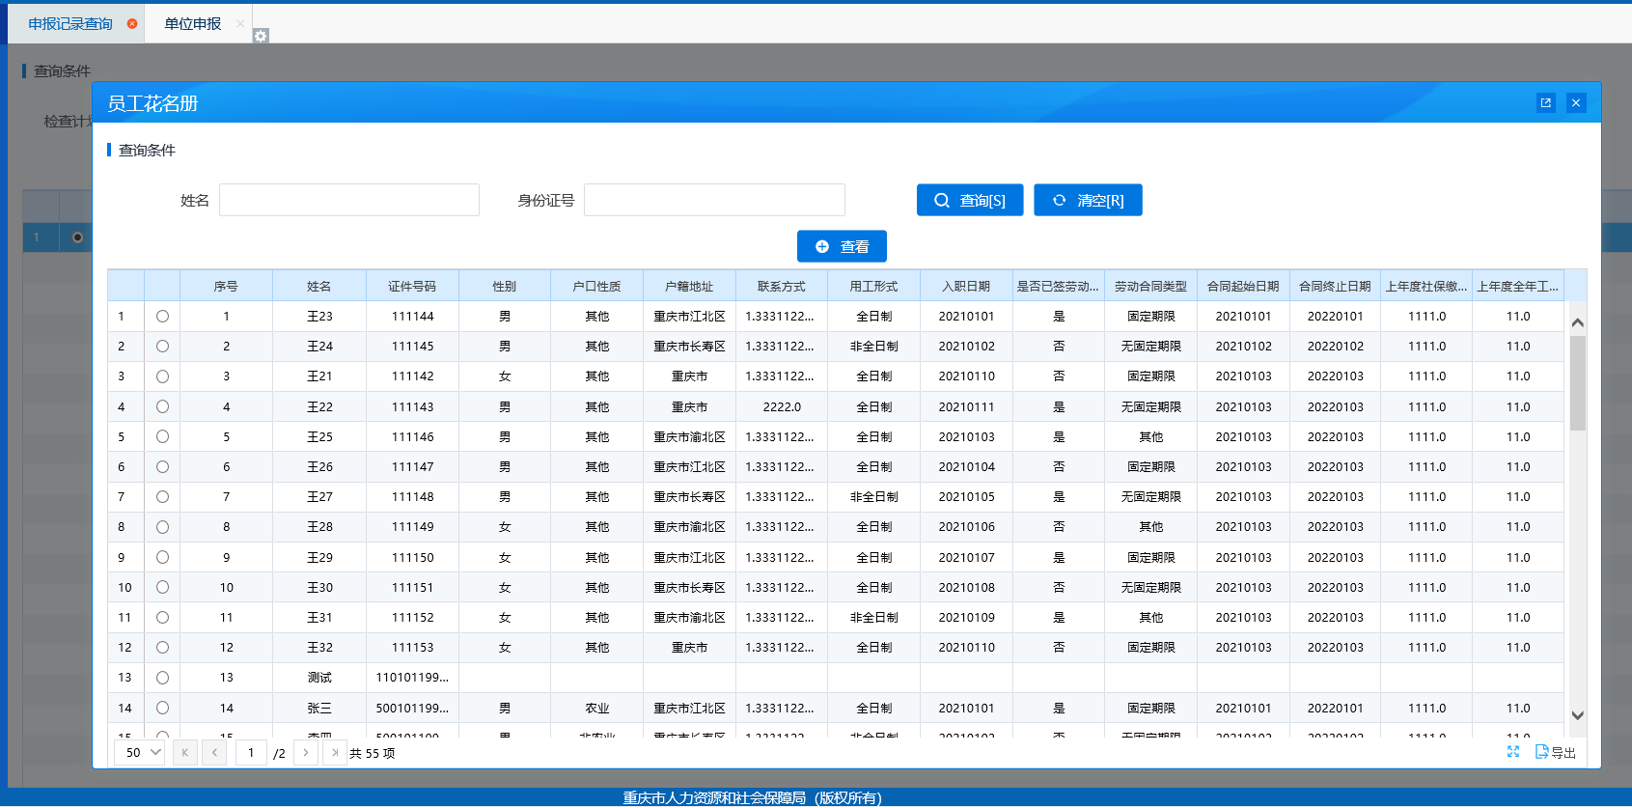
- 用工信息查看：点击【用工信息查看】按钮，查看该次提交的用工信息。
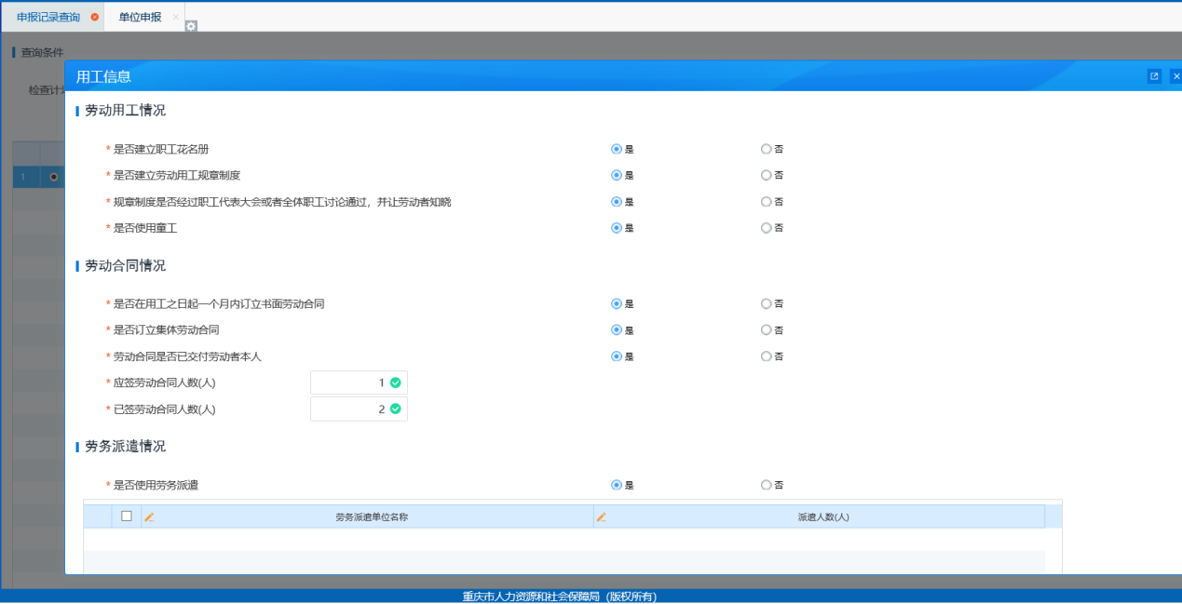

- 企业诚信评级：单位存在诚信评级信息，可以查看历次评级记录，并查看评级详情。

